

深圳市市长质量奖申报指引

深圳市市长质量奖评委会秘书处
深圳市卓越绩效管理促进会
2020年12月

目 录

一、 市长质量奖说明 3
二、 申奖流程 5
三、 申报系统使用指引 8
四、 申报准备 20
五、 标准要点理解 25

市长质量奖说明

奖项简介
深圳市市长质量奖（以下简称“市长质量奖”）设立于2004年，是深圳市人民政府设立的全市最高质量荣誉，授予在推动经济、文化、社会、生态、管理和服务质量提升上成绩突出，具有显著的示范带动作用，对深圳质量建设做出积极贡献的组织、项目。为确保市长质量奖评定工作的公正性和科学性，设立市长质量奖评定委员会（以下简称“评委会”），评委会下设秘书处，秘书处设在市市场监管局。奖项参评不收取任何费用。

奖项作用
市长质量奖旨在引导和帮助组织树立高质量发展理念，积极推动科技创新引领，围绕“战略、人才、创新”等维度,实施高效的卓越管理实践,持续提升组织经营绩效。并通过评选和树立标杆，示范带动全市各行业贯彻落实新发展理念，掌握先进的质量管理模式，促进经济社会各领域高质量发展，增强城市竞争力，增进民生福祉。

奖项设置
市长质量奖为年度奖，分为经济、文化、社会、生态、管理和服务六大类，总数不超过21名，其中：
- 经济类：只接受组织申报，设金奖、银奖和铜奖，金奖不超过2名、银奖不超过3名、铜奖不超过6名。
- 文化、社会、生态、管理和服务类（统称“非经济类”）：接受组织和项目申报，设金奖和银奖，每个类别金奖、银奖各不超过1名。
- 特别贡献奖：市政府可根据需要另设市长质量奖特别贡献奖，不限定名额，不占年度奖项总指标。

奖励荣誉
市政府对金奖、银奖、铜奖获奖组织（项目）分别授予证书和称号，同时分别给予奖金200万元、100万元、50万元。但以下四种情形需注意：

财政全额拨款的获奖组织只授予证书和称号，不予奖金奖励；

获特别贡献奖的组织只授予证书和称号，不予奖金奖励；

获得市长质量奖金奖的组织，自获奖年度起3年后方可再次申请；再次获得该奖的，授予证书和称号，不授予奖金，不占当年奖项名额；
- 获得市长质量银奖、铜奖的组织，再次获得同一等次奖项的，授予证书和称号，不授予奖金，不占当年奖项名额。

申奖对象
市长质量奖接受组织和项目申报，申报主体需根据其业务范围和所属行业对应申报一种类别的组织或者项目奖。
1.经济类奖项只接受组织申报，主要面向企业和其他类型营利性组织；
2.文化、社会、生态、管理和服务类奖项接受组织和项目申报，主要面向党政机关、企事业单位、行业组织和其他组织。

申奖条件
市长质量奖申请采取自愿申报或机构推荐的方式。申报主体都需要符合国家产业、环保、质量等政策，近1年没有因违反行业政策法规、人力资源和社会保障法律法规受到行政处罚的不良记录，近3年没有安全生产较大及以上级别责任事故以及环保严重失信行为记录；具有良好的诚信记录和社会声誉。

组织奖申报
（1）设立时间：在深圳市行政区域内登记注册3年以上。
（2）行业地位：具有突出的经营业绩或者社会贡献。其中，营利性组织属于战略性新兴产业、未来产业等政策扶持行业的，居于行业领先地位；属于其他行业的，其上年度营业收入、利润总额等主要经济效益指标位居市内同行业前列，最近3年未发生亏损；非营利性组织社会贡献突出并获业务主管（指导）部门或登记管理部门推荐。
注意：按照《深圳市市长质量奖评审管理规范》深市监规〔2019〕12号文第十一章第五十七条的有关规定，经济类奖项申报单位资格条件中“居行业领先地位”，是指申报单位已纳入深圳市政府新兴产业统计监测企业名录库，或经相关权威机构证明其具有领先的行业地位，申报单位以文件形式提供相关权威机构出具的对其行业地位的证明的，需加盖公章，申报单位及证明机构对其所提供材料的真实性负责。“居市内同行业前列”是指上年度产值、利润、纳税等主要业绩指标之一处于本市同行业（含细分行业）前20位，此项证明由秘书处会同有关部门查证。

项目奖申报
申请主体为项目所有者，应为在深圳市行政区域内合法注册的法人或其他组织，或者是申报项目的具体实施人、相关知识产权所有者。
（1）项目时间：项目应当建设完成并运行实施满1年以上，服务于本市经济社会发展。
（2）项目价值：项目应具有先进性、创造性和示范性，有应用推广价值，获得市级政府相关部门或行业协会推荐。

申报数量规定
（1）同一个申报主体只允许以组织或项目申报同一个类别的奖项，不可多类别多奖项申报。
（2）同一集团公司或上级单位的（具有独立法人且独立运作、核算的）子公司或下设机构，业务相同或相似的申报单位数量不得超过一家。

申奖流程
- 系统申报
市长质量奖申报采用全流程网上申报，申报组织在线填报相关信息，并上传相关材料。
（1）申报入口:广东政务服务网（https://www.gdzwfw.gov.cn/）
（2）申报路径：从入口网站→深圳市市场监督管理局→行政奖励→深圳市市长质量奖评定
- 受理申报
申报组织符合申报条件，且网上申报材料齐全、格式规范的，秘书处予以网上签收。
- 资格审查
秘书处依据《管理办法》等相关规定，主要采取函询、信用查询等方式，向统计、安监、环保、社保等综合管理部门和申报组织所属行业主管部门核实，确定资格符合名单。
审查期从年度市长质量奖申报受理截止日起算。
- 材料评审
秘书处组织材料评审，分领域组建评审组，对申报组织提交的书面材料进行技术评审，综合考虑行业代表性和评分。
评审目的：挖掘受评组织、项目的核心优势，总结出具有代表性且可资推广的优秀案例。
（1）评审方式：采取“评审团制”，经济、文化、社会、生态、管理和服务六类奖项分别组建评审团；
（2）评审方式：原则上采取独立评审方式，评分方法采取分级量化评分法。
- 集中答辩
秘书处工作人员组织评审团对按照入围与授奖不超过2:1比例的原则，基于评分排序推荐的集中答辩名单中，实施集中答辩。
评审目的：对材料评审结果进行审查、确认，进一步筛选授奖资格，保证评审公开、公正、高效开展。
（1）评审团队：按经济、文化、社会、生态、管理和服务六类奖项组建评审团，各评审团可设召集人，成员不少于13人单数，行业专家占比不低于30%。
（2）答辩人员：受评组织、项目负责人参加，答辩人数不超过3人。
（3）汇报形式：PPT汇报，受评组织、项目负责人依序入场，原则上每个单位、项目答辩时间不超过40分钟，分为自我陈述和回答提问两个环节。时间到即停止。
（4）汇报内容：受评组织、项目负责人陈述的重点包括组织或项目简介、关键绩效、创新优势、未来方向等，在汇报展示中嵌入能够体现公司创新特色、质量模式与运营绩效的关键证明材料。
（5）评分方法：原则上采取针对评定标准类目的分级量化评分法；按照入围与授奖不超过1.5:1比例，以及综合评分超过标准总分50%的原则，基于评分排序推荐入围现场核查或社会评价名单。
- 现场核查/社会评价
秘书处依奖项类别对入围组织进行现场核查/社会评价。
核查和评价目的：确认受评组织核心优势或防范重大风险，进一步确认候选资格。
- 现场核查
核查形式：采用实地查看、现场查阅材料等方式；实行组长负责制下的集体合议。评分方法：现场核查在前期综合评分及综合评审结论的基础上进行，评分方法与材料评审相同。
核查时间：原则上每家组织的现场核查时间不超过1天。
- 社会评价
评价方式：采用网络公众投票的方式。
评价区间：时间不少于5个工作日
- 评委会审议
秘书处按照评分分别不低于标准总分60%、55%和50%的三个等次，形成市长质量奖金奖、银奖、铜奖候选名单，报市政府组织评委会审议，表决拟奖名单。
- 社会公示
秘书处对拟奖名单进行公示，公示时间不少于5个工作日；查实有违法违规情形的，取消资格。
- 市政府审定
市政府审定市长质量奖获奖单位和项目，以深圳市人民政府名义表彰奖励。
- 授奖表彰
召开会议对市长质量奖获奖单位进行表彰。

申报系统使用指引
1.访问网址
网页地址框输入http://www.gdzwfw.gov.cn 访问广东政务服务网，页面如下：
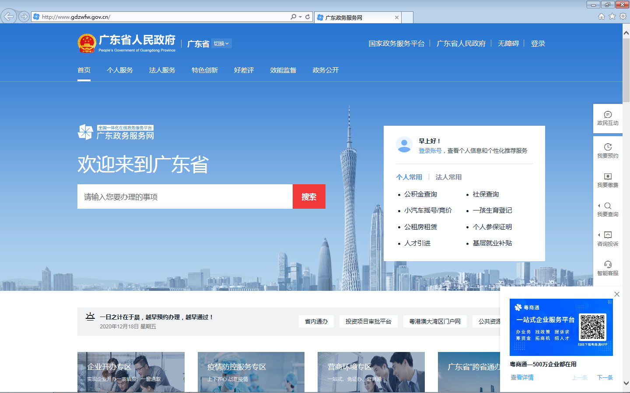
（网站首页）
2.切换、登录
访问广东政务服务网页面后，在“切换”中选择“深圳市”中的“市市场监管局”，切换至深圳市市场监管局网上服务窗口页面，在“深圳市市场监管局网上服务窗口”点击右上角登录按钮进入登录窗口，切换至“法人登录”（个人用户类型将无法进行申报），扫描二维码或输入账号和密码登录系统。
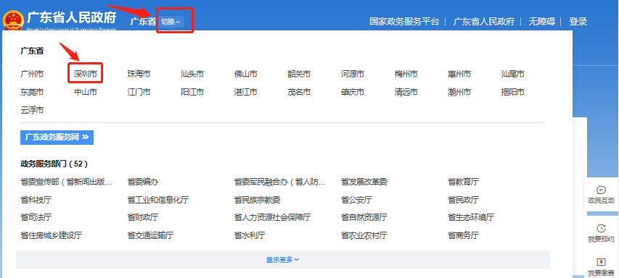
（切换区域）
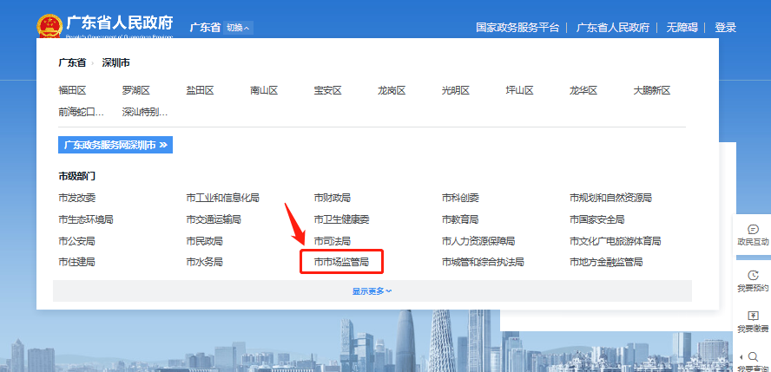
（切换至深圳市市场监管局网上服务窗口页面）
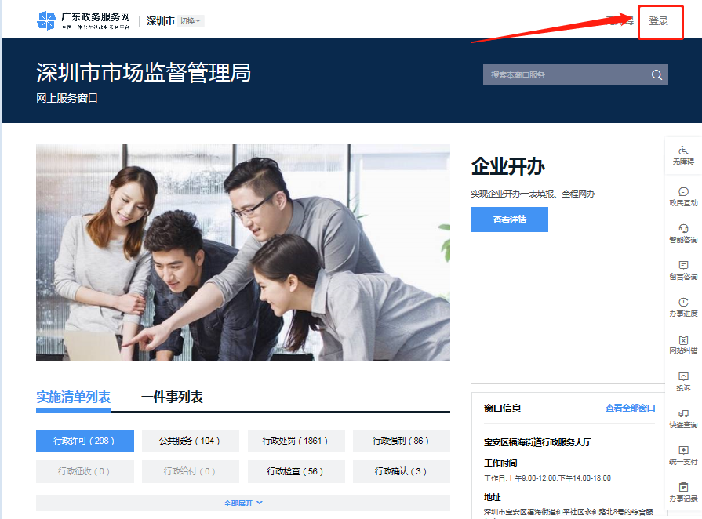
（进入登录界面按钮）
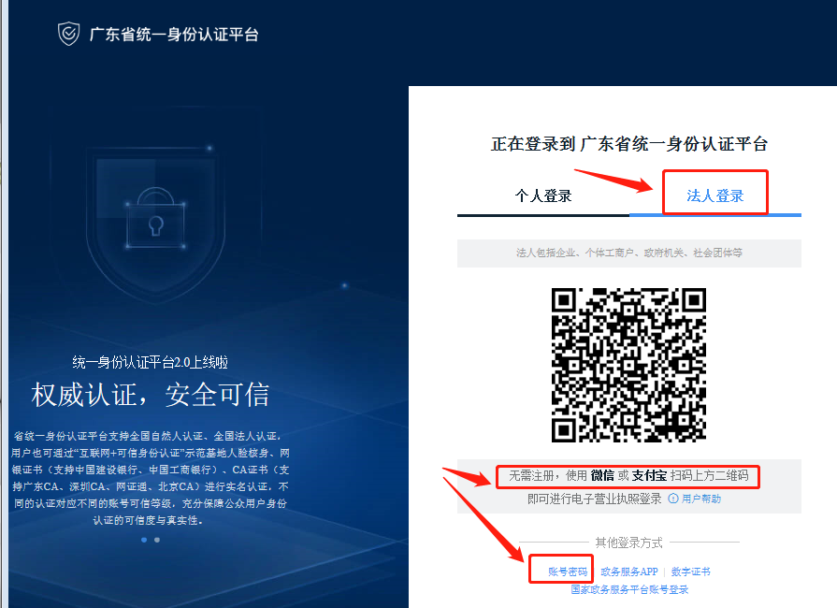
（切换至法人登录）

3.进入申报页面
法人登录后，在“深圳市市场监管局网上服务窗口”下拉页面，找到“深圳市市长质量奖评定”，点击“在线申办”按钮进入申报窗口。
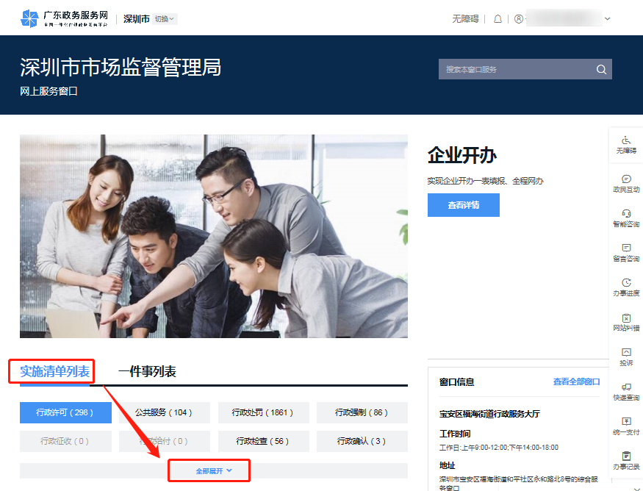
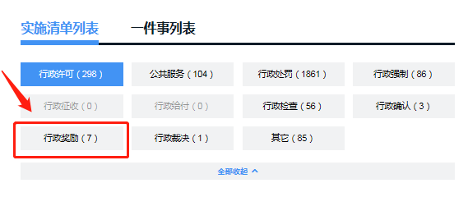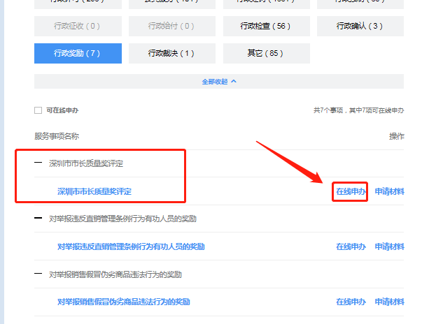
4.申报操作指南
1）进入“深圳市市长质量奖评定”申报页面，包括信息自检、资料填写、上传材料、结果反馈四个步骤。第一个界面，信息自检。
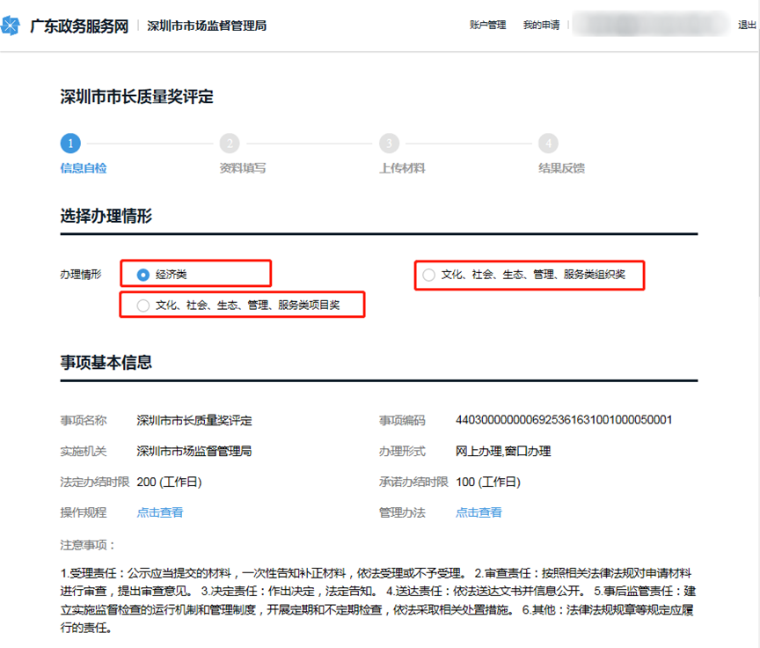
（根据组织情况选择办理情形）
2）页面向下，有《材料清单自检》，可点击蓝字“下载”，查看整体填报信息
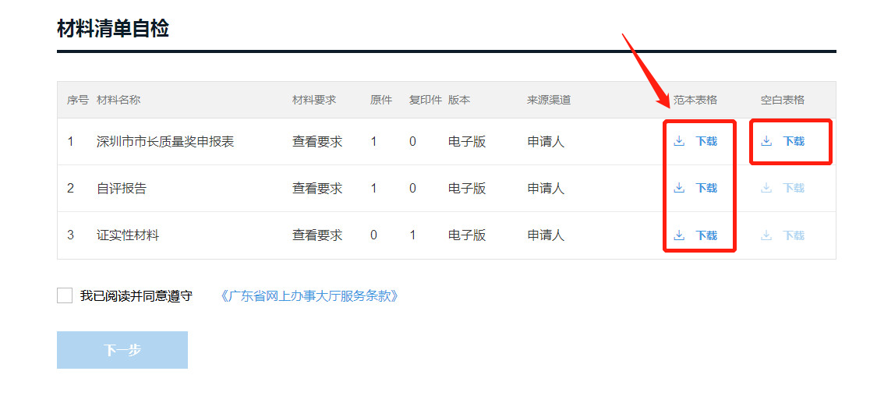
(下载范本表格)
3）点击蓝字“广东省网上办事大厅服务条款”，同意《申办协议》
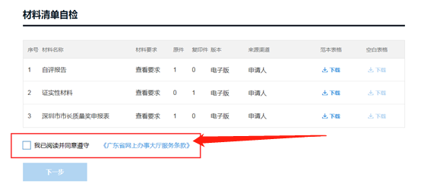
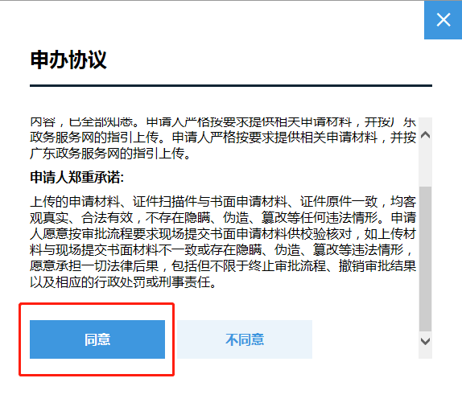
（同意《申办协议》）
4）点击“下一步”，认真阅读弹出的《承诺书》并点击“同意”
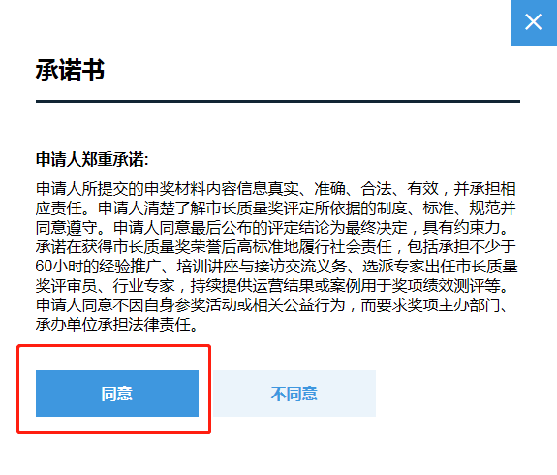
（同意《承诺书》）
5）进入第二个界面-资料填写，根据组织实际情况一一填写
具体填报信息页面如下：
①经济类
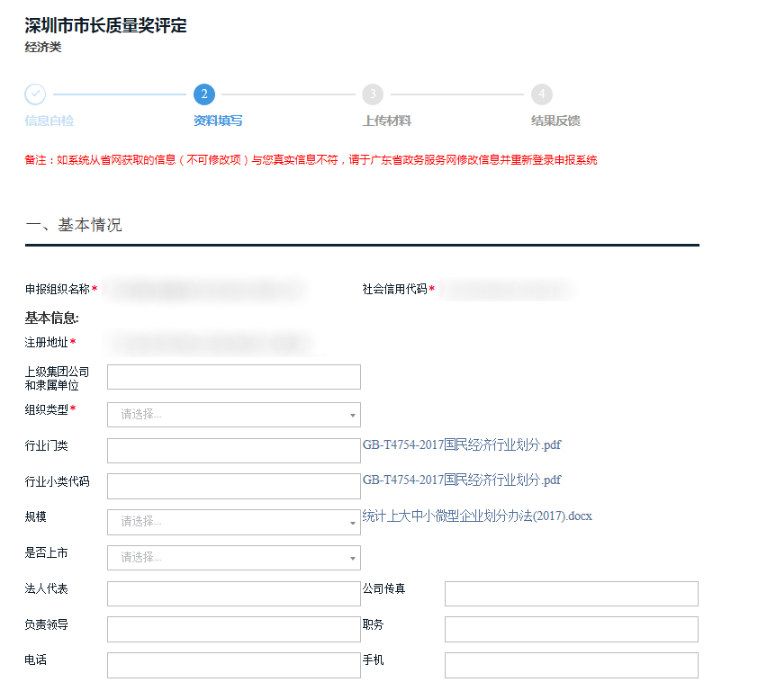
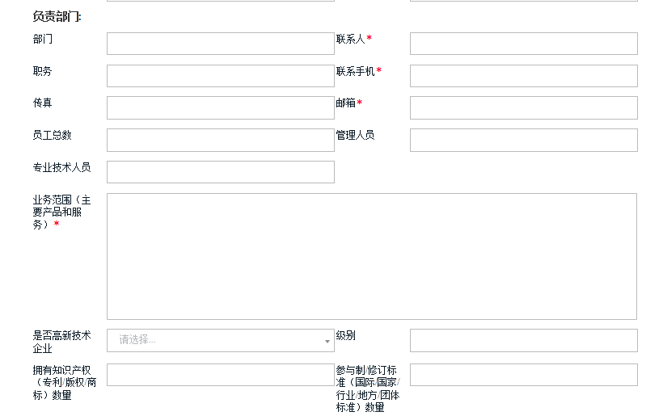
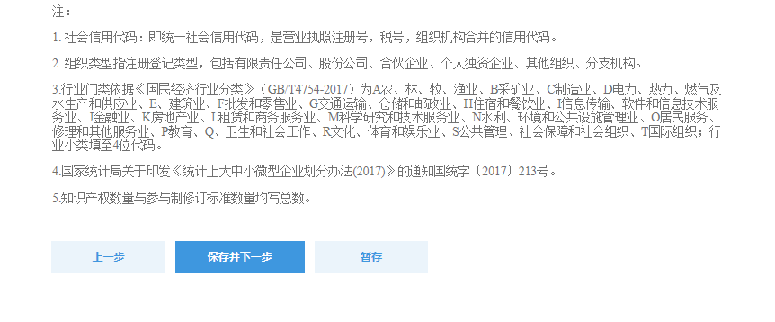

②文化、社会、管理、服务、生态类组织奖
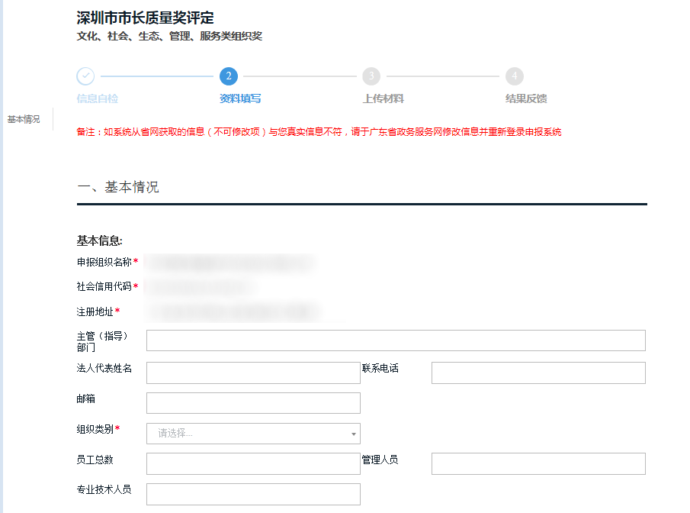
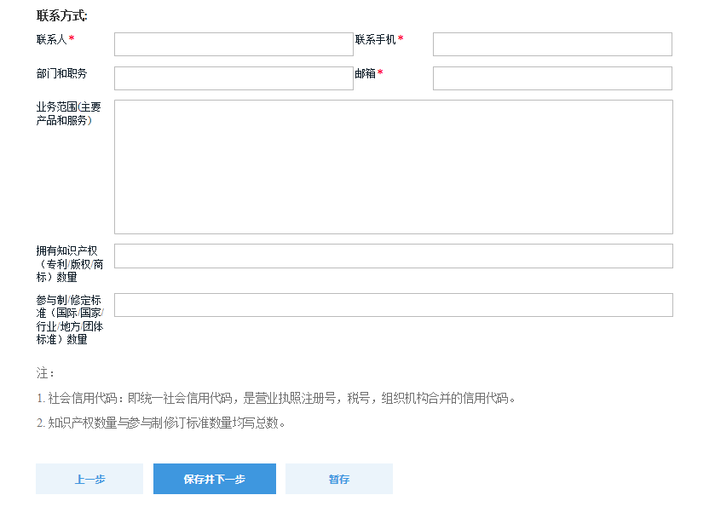

③文化、社会、管理、服务、生态类项目奖
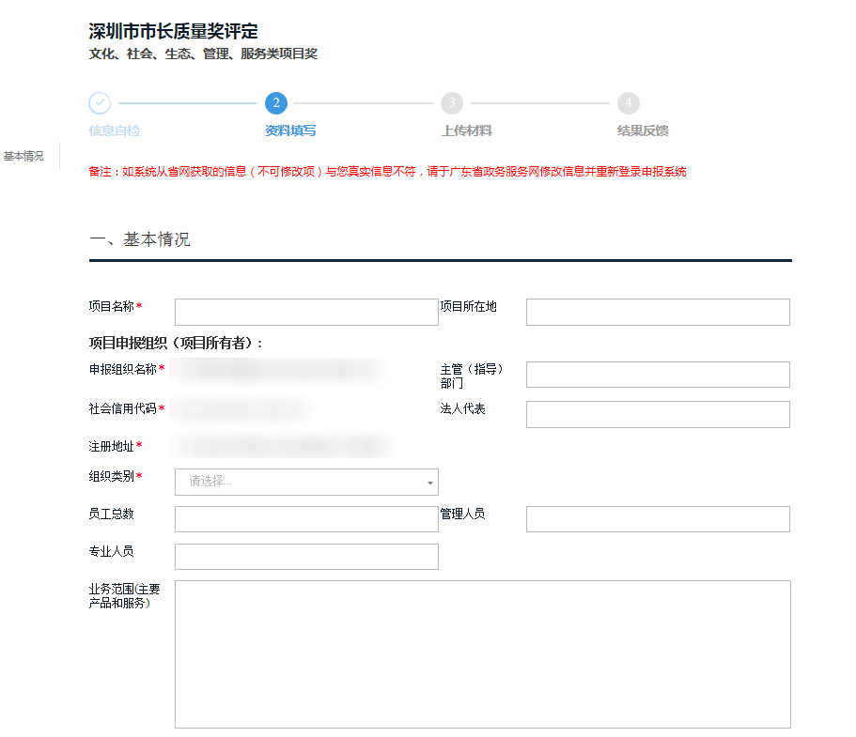
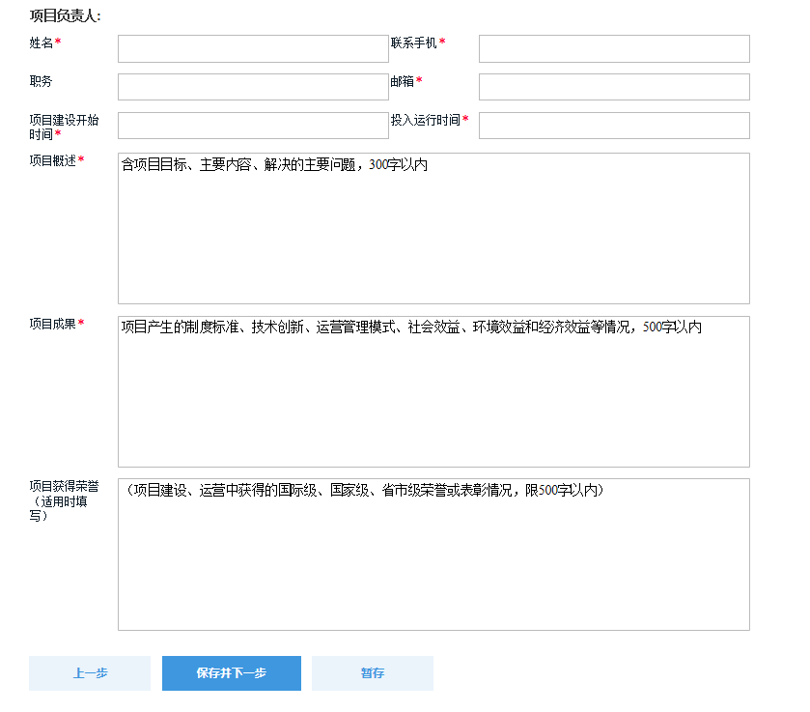
6）保存并下一步，进入第三个界面-上传材料
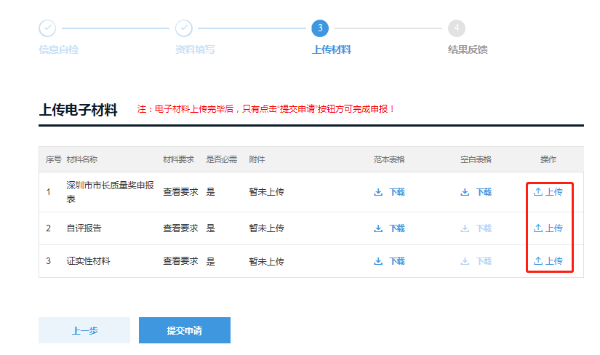
（依次上传相应电子材料）
本地上传支持“pdf，docx，xlsl，png，jpg，jpeg，xls，zip，rar，ppt，doc”格式文件，限制50M内。
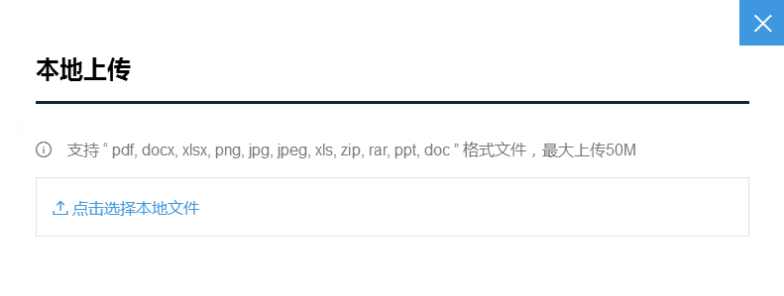
7）提交成功，留意短信反馈或查看我的申请。
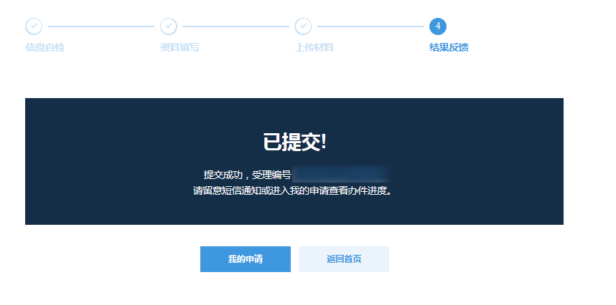

申报准备

申报材料
申报组织在线填报相关信息，并上传下列材料：
1.《深圳市市长质量奖申报表》（上传Word版和加盖公章后的扫描版）；
2.《自评报告》，对照《深圳市市长质量奖评定标准》编写。要求文字简练、凸显特色、内容完整，数据客观真实、注重比对，含图表不得超过3万字；
3.证实性材料，含相关资质、荣誉、绩效证明等，异地注册单位还需提供本市纳税证明。

自评报告编写
1.自评报告的编写依据
自评报告以深圳市市长质量奖评定标准为依据，申报组织结合实际，对标准中各个板块的内容和要求进行展开和回应。
市长质量奖标准中“质量”的概念并非传统意义上的产品或服务质量，而是组织、策划、实施、评价和持续改进顾客需求解决方案的系统性活动，是评价组织（项目）如何从顶层设计、资源匹配到运营管理等各方面，紧密围绕战略绩效目标协调运作，最终形成组织（项目）高质量发展的模式。
组织（项目）在编写自评报告时应围绕评定标准内容，充分展现为实现高质量发展，组织（项目）所形成的可复制可推广的管理模式、实践方法等，但不仅限于标准中列明的要求，可根据组织（项目）的突出优势和亮点充分展开。
2.自评报告的作用
自评报告是评审员实施评审的重要依据，评审员根据自评报告和其他相关材料，结合标准内容和细则实施评审。
评审专家通过自评报告了解组织所处的内外部环境，包括影响组织可持续发展的机遇与挑战等关键经营因素、申报组织区别于其他组织的核心价值理念。
3.自评报告的意义
申奖组织在编写过程中，通过系统地对标学习，充分理解国际先进的管理理念与方法，结合市长质量奖标准的创新观和质量观，推动组织更加全面、清晰了解所处的环境和在经营管理中各个方面的成熟度情况，并通过找标杆、补短板，以及对成功因素与最佳实践的总结提炼，促进组织提升竞争力，持续改进，从而实现可持续发展。
（1）经济类组织
编写自评报告时，可从市长质量奖标准的九项理念重新审视自己的组织，以先进的思想理念，例如系统的视野、远见卓越的领导、质量成就未来等观念引领组织走向卓越。同时，运用标准框架中领导、战略、顾客、员工、创新和运营七大方面全面评估与认识组织本身，促进经济类组织在不确定性的环境中建立系统的视野、强调管理系统性、一致性和整合性，使组织的各层次各部门各要素整合成为一个统一体来共同达成使命愿景、保持持续成功和获得卓越绩效。
- 非经济类组织/项目
编写自评报告时，可进一步理解非经济类市长质量奖标准（含文化、社会、生态、管理和服务5类）的核心价值理念如以民为本、可持续发展、质量第一、标准先行等深圳高质量发展精神内涵，提升非经济类组织（项目）的使命愿景。同时，运用标准中的“三高”要求（“高标准定位”、“高质量运营”、“高绩效结果”）促进非经济类组织（项目）迈向卓越。“高标准定位”引导组织通过对标学习国际与国内先进组织的最佳实践，促进组织以更高的视野思考自身发展模式；“高质量运营”引导组织采用系统方法和先进的管理技术促进资源最佳配置、运营效率提升以及顾客满意度不断提升；高绩效结果是上述两方面的结果，体现申报组织（项目）以顾客为关注焦点不断追求卓越的社会效益和综合成就。
3.如何组织编写自评报告
市长质量奖评定标准包含的内容覆盖了组织（项目）经营管理的各个方面，是全面质量管理（TQM）的具体化体现。建议申报组织在编写自评报告时，按照自上而下的方式展开，即在高层领导的推动下，组建一个跨部门的团队进行编写。
申报组织可采取但不限于以下步骤完成自评报告的编写。
（1）团队组建与资源配备
申报组织可根据市长质量奖评定标准涉及的内容例如领导、战略、顾客、员工、运营等不同领域、不同专业选取熟悉组织运作的骨干人员组成工作组，高层领导亲自担任或任命工作组组长，配备相应资源，制定编写计划，进行责任分工，按照项目制管理，推动编写工作按期完成。
（2）实施自我评价
在正式编写报告前，需认真研究评奖标准，针对不同层次、采用不同方式展开学习。建议编写工作组对照标准要求进行逐项自我评价或自查，并与同行或相似组织（项目）进行比对，挖掘自身的优势及改进机会，相关成果可作为报告的提纲，同时可确保报告各章节的联系与一致性，为报告编写及后续的策划、管理改进提供依据。此外，也可聘请外部专家或专业人员进行指导，帮助申报组织进一步理解标准。
（3）统一编写方法
在正式编写报告前，建议编写小组充分了解市长质量奖标准的评分系统。需注意的是，6类奖项的评分标准均采用“成熟度评价”的方法而非符合性打分。
经济类标准评分系统分为过程维度评价和结果维度评价：过程维度评价采用“方法-展开-学习-整合”方法（Approach、Deployment、Learning、 Integration, A-D-L-I）。过程评价鼓励申报组织采用先进的管理理念、方法、模式，满足评价要求，以得到更高的成熟度评分。结果维度评价采用“水平-趋势-对比-整合”方法（Levels、Trends、Comparisons、Integration, Le-T-C-I）。结果评价要求组织提供现有水平、必要的趋势数据、与同类标杆和竞争对手或提供类似产品/服务的比较性数据，以及与预定目标指标相比达成情况的结果数据。结果评价鼓励申报组织与标杆及竞争对手进行对标或比较，进一步体现组织的领先性、独特性和综合业绩。
非经济类标准对组织（项目）评分也采用过程（行动）和结果（绩效）两个评价维度。过程（行动）采用 “PDCA”（Plan、Do、Check、Action）评价法，围绕组织（项目）的计划或管理方案展开，鼓励申报组织通过高标准定位并采用先进的管理理念、方法、模式以实现目标。结果（绩效）采用“水平-趋势-对比”评价法，评价组织在关键领域的绩效水平，包括高标准定位结果、高质量运营结果以及创新与示范的结果。非经济类的项目申报应提供现有水平以及与预定目标指标相比达成情况的结果数据，适用时还需提供必要的趋势和对比数据。
了解标准的评分系统有利于申报组织在编制报告时有的放矢，按照系统观点总结提炼及组织编制材料。
（4）编写与修订
申报组织应严格按照标准条款要求编制自评报告，具体编写可参考市长质量奖标准附录《评审细则》要求逐一对照编写。评审细则对标准要求进行了细化，包括“基本要求-总体要求-详细要求”，要求越详细越有助于申报组织对照撰写管理的系统方法，如具体的目标、措施和行动。结合标准内容要求并能体现上述“方法-展开-学习-整合”等评分方法更有利于组织的成熟度评价得分。
自评报告从分工编写到汇集统稿，可经过跨层次跨部门人员的多次评审和修订、补充、校对，保证报告既有高度又有全面性和统一性。
（5）自评报告的应用
自评报告除提交申报奖项外，也可以作为识别组织存在不足的改进机会，系统梳理与确定组织未来系统改进的优先顺序并制定行动计划与措施。
3.如何编制一份高质量的自评报告
一份高质量的自评报告是申报组织驾驭环境变化以不断获得成功的体现，是成功背后应运而生的具有特色的质量管理理论、方法以及技术、创新体系的总结提炼。高质量的自评报告应着重体现3个基本元素：一是充分展现组织（项目）的成功核心要素，二是通过横向、纵向的比较，展现组织（项目）绩效的领先优势，三是支撑组织（项目）发展的体制机制、运行秘诀。因此，高质量的自评报告具有三大特性：系统性、独特性和可推广性。
系统性体现在自评报告各章节应紧密围绕申报组织的价值理念、战略规划与发展方向的主线全面展开，而不是以往各项工作、活动的简单堆砌。系统性还体现了组织高标准定位、高质量运营和高绩效结果的因果关系，报告的各章节应体现“方法-展开-学习-整合”（A-D-L-I）或PDCA等管理原则与机制，而不是标准条款的简单式回答。
申报组织应重视“组织简介”的编写，组织简介虽不纳入评分，但它要求回答组织最基本最关键的问题，例如“我是谁”、“我为社会带来什么”、“我想成为什么样的组织”以及组织的运营环境、关键的组织关系、竞争环境和战略挑战、绩效改进等基本问题和关键经营要素，组织简介也为评审员和评委在材料评审、现场评审和答辩等环节快速全面了解组织的业务领域和关键经营因素提供了依据。
申报文化、社会、生态、管理和服务等非经济类项目奖编写自评报告时，组织简介提供了项目依托于组织而设立的背景，组织的领导力、文化、战略发展、顾客或服务对象等要素是与项目息息相关的土壤，是项目定位、规划设计、运营和目标达成的来源，因此，只描述项目本身的做法和业绩而忽略项目与组织的关系如同无源之水、无本之木，需要申报组织特别注意两者关系。
独特性体现在申报组织应对环境变化的预见能力、创新能力、高效率达成目标的能力及抗风险能力等，自评报告应着重总结提炼卓越绩效背后的盈利模式、独有技术、变革机制、管理模式、机制和管理技术方法。管理成熟度高的组织特征是从被动型、短视型、守旧型向主动性、预见性、创新性转变。
可推广性体现在申报组织在突破行业瓶颈、风险、困境和难题时，通过本行业或跨界对标学习及研究，借助标准化、信息化、知识产权保护、最佳实践总结与典型案例汇编等方法，实现创新成果的可复制推广，带动行业或跨行业共同进步与提升。这是市长质量奖设立的重要目的之一。
此外，自评报告的编写也要注意以下共性问题（不限于以下情况）：
（1）未回应标准和评分要求。对于标准的“过程条款”未能按照标准要求展开，也未能按照上述评分要求如“方法-展开-学习-整合”（A-D-L-I）或PDCA等描述。自评报告的叙述用个例、偶发事件代替系统、体系、机制与措施。
（2）缺乏主线，自相矛盾。整篇自评报告未能紧密围绕核心理念、战略、顾客等主线或焦点展开，各章节缺乏内在联系或缺乏一致性，前后互相矛盾。
（3）缺乏特色，照搬照抄。未能深入研究标准并与组织所在行业和自身实践相结合，描述过于简单或缺乏总结提炼，无法体现组织从理论到实践的特色亮点。
（4）结果缺乏提供竞争性和/或标杆对比数据。对于标准的“结果条款”未能提供客观的对比数据，包括标杆与竞争对手或与相类似的组织进行比较，数据提供不够全面、关键性指标提供不足或趋势无法体现，只是个别年份的部分数据，与过程章节提到的关键指标无法对应。结果数据出现不利情况也未作说明。
（5）报告表现的形式单一枯燥、提炼总结不足。报告通篇过多的文字叙述，缺乏能够反映管理体系、机制、实施过程的系统图、照片或图表等，长篇累牍描述却对管理的思想、观点、做法总结提炼不足。

标准要点理解

经济类标准
1.领导
（1）“文化引领”如何理解？
定义、核心描述：企业文化是推动企业发展和持续成功的基石。“文化引领”要求领导在企业内创造共同信念、规范和价值观，可以对决策制定、员工契合、顾客契合和企业成功产生重大影响，并与其他企业形成差异化。要落实“文化引领”，以下是基本要素：
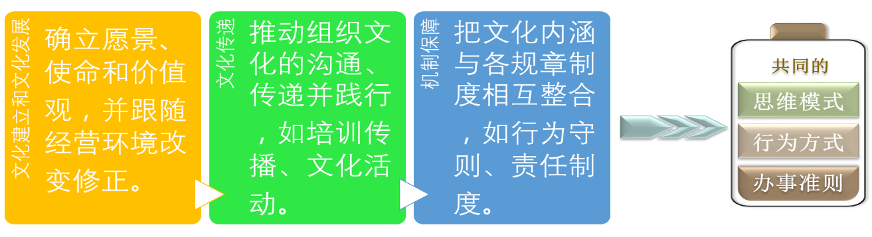
（2）良好的“组织治理”包括了什么？
定义、核心描述：确保组织可以持续发展和有效管理经营风险的一个关键要素，便是组织自身的治理水平,也就是企业的领导、各层级的管理者、员工、顾客及其他利益关联者彼此间权、责、利关系的制度安排和实施。完善的治理体系是包括：
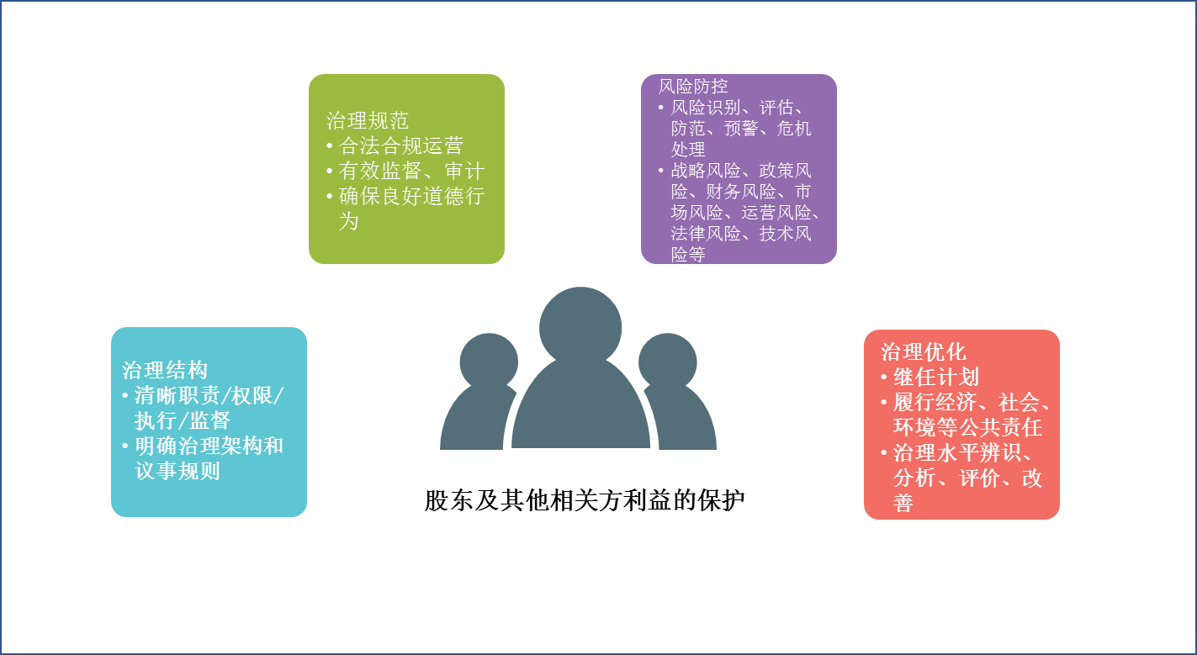
（3）“领导的结果”包括了那些结果？
领导的结果是对领导在文化引领和组织治理各项工作的相关结果。结果可以按组织的经营结构进行细分，如集团公司、子公司、业务单元、不同产品系列等。结果都需要提供趋势、与标杆或竞争对手差异的变化，如果出现不达标要提供评价。结果例子如下：
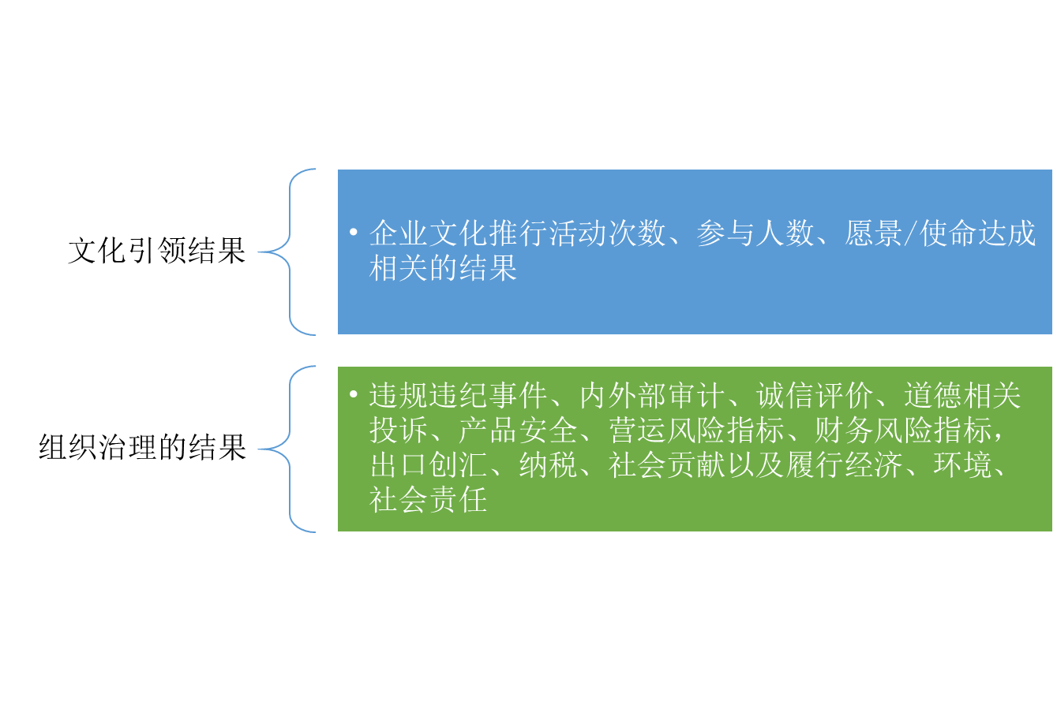
2.战略
（1）“战略制定”是如何进行的？
定义、核心描述：战略制定是企业应对未来发展，设定具体方向的一个科学决策过程。战略制定时应充分考虑未来的经营环境，需要运用各种预测、估计、选择、设想、分析或其它工具来预见未来潜在的变化和风险。通过对分析出来的各项因素的评估，企业可以确立战略定位和相关战略目标。战略制定的基本要求如下：
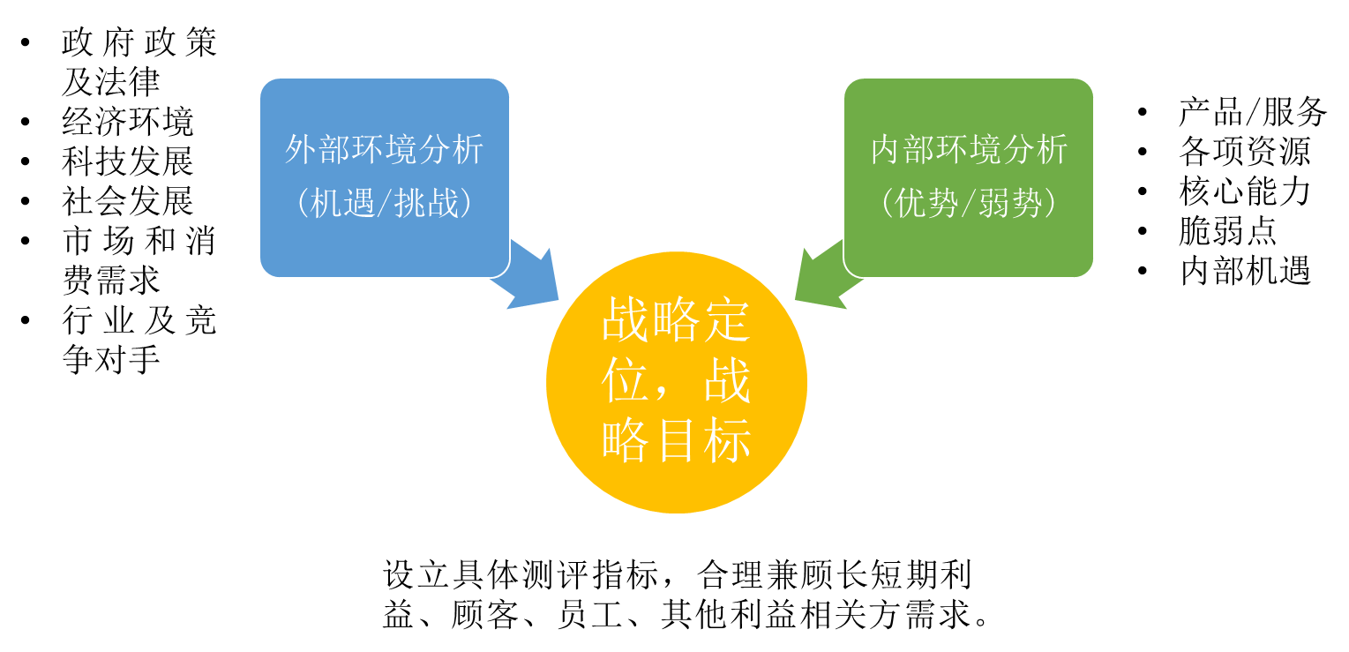
（2）如何保障有效的“战略实施”？
定义、核心描述：战略实施是指把战略制定阶段所确定的意图性战略转化为具体的行动计划，保障战略实现预定目标。实施计划的具体制定是将各长、短期目标和任务科学合理地逐层分解到各部门和各负责人，各层级相应制定行动方案，投入相应资源，保障执行效果。战略实施的基本要求如下：

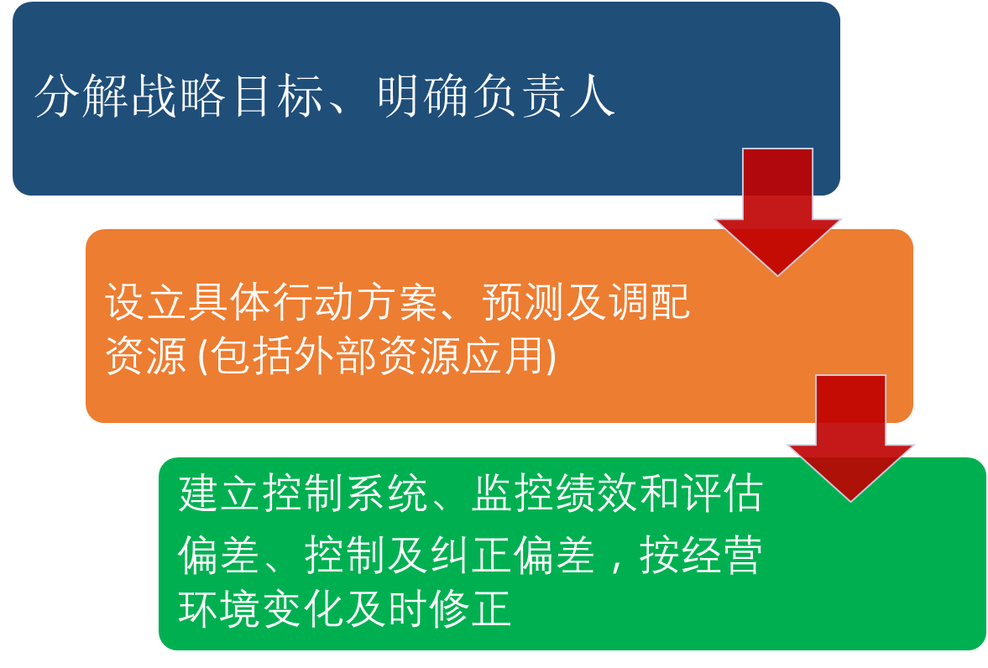
（3）“战略的结果”包括了那些结果？
战略的结果基本可分为二类，第一类是与战略行动有关的结果，这类结果可以没有趋势，对不能按计划完成的目标或工作可作适当的评价。第二类是因为战略推行而受影响的关键绩效，这类要反馈战略推行后的差距、趋势的改善、与标杆或竞争对手差异的变化，如果出现不达标要提供评价。结果例子如下：
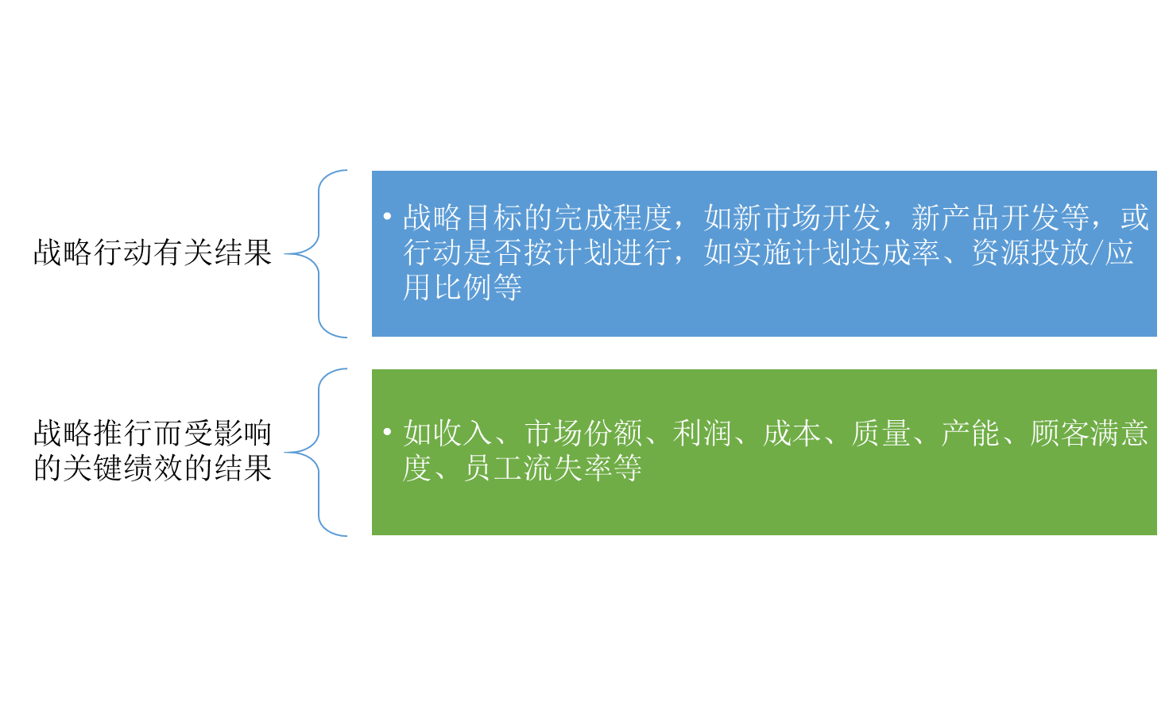
3.顾客
（1）“顾客服务”如何理解？
定义、核心描述：任何一个企业都要面对市场的竞争，只有满足客户，做好产品和服务，才能赢得市场和顾客。但不是所有顾客的需求都是相同的，因此企业应该分辨出它能有效为之服务的最具有吸引力的细分市场，当前和未来的目标市场与顾客群，并制定科学的竞争策略，同时顾客需求要有效的应用于推动从产品与服务的开发到交付使用的全过程。以下是基本要素：
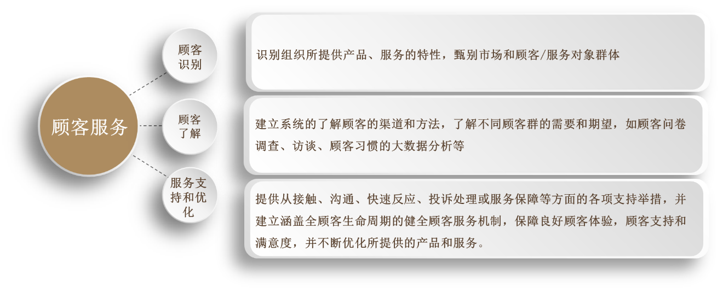
（2）“顾客增值”如何理解？
定义、核心描述：持续追求顾客完全满意、是达到企业长期成功的关键要素。顾客购买和消费的不是产品,而是产品带来的价值，所以企业只有提供比其他竞争者更好的价值给客户,即优异的客户价值,才能保留并打造忠诚的客户,从而在竞争中立于不败之地。顾客增值的基本要求如下：
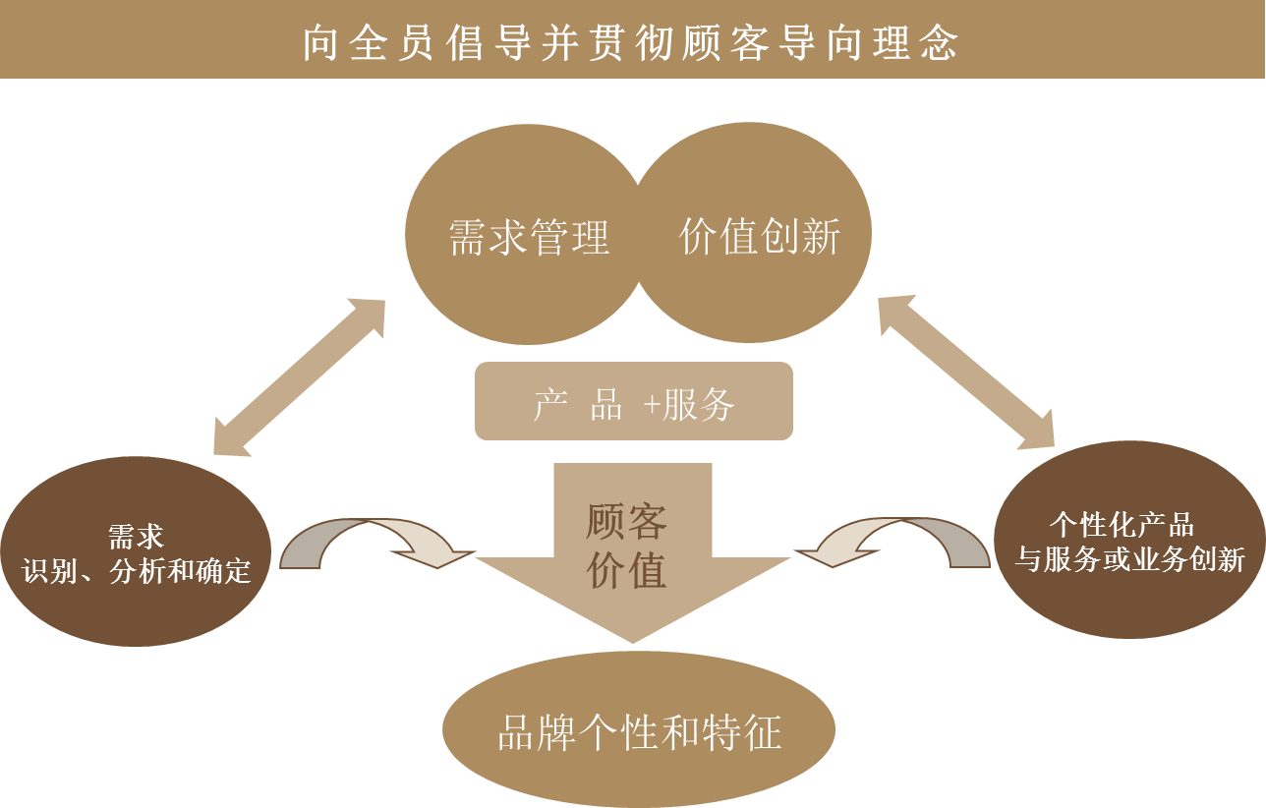
（3）“顾客的结果”包括了那些结果？
顾客的结果主要分为二类，第一类是反馈市场及营销相关的结果，第二类是顾客对产品和服务反馈的结果。二类结果都需要提供趋势、与标杆或竞争对手差异的变化，如果出现不达标要提供评价。结果例子如下：
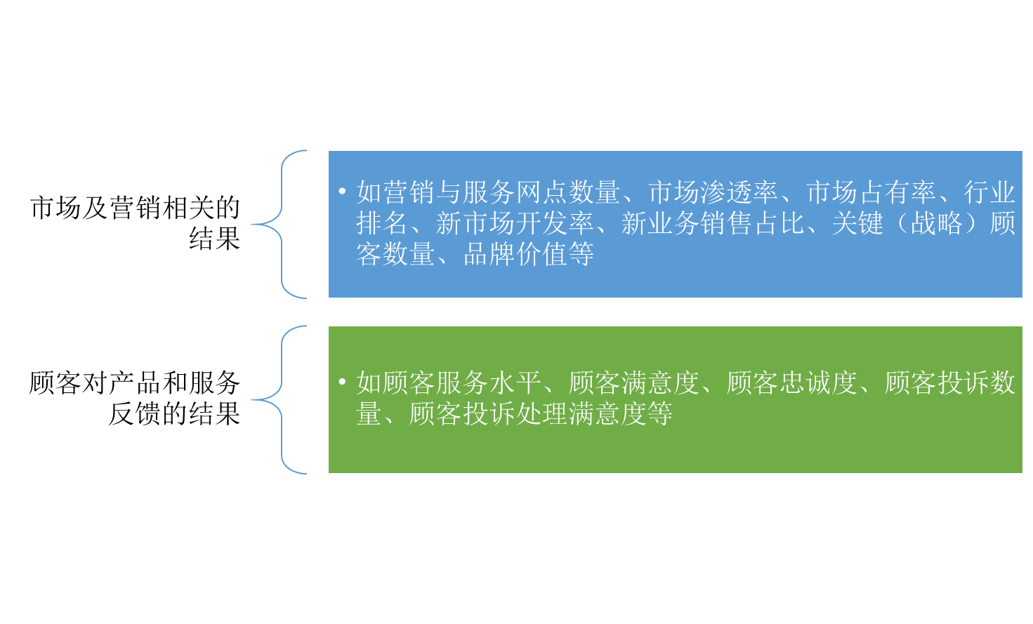
4.员工
（4）员工管理
定义、核心描述：任何企业都有员工，员工是企业最重要的资源，一家企业能否成功，其中一个关键因素是取决于是否能有效的员工管理，使员工积极主动为企业工作。
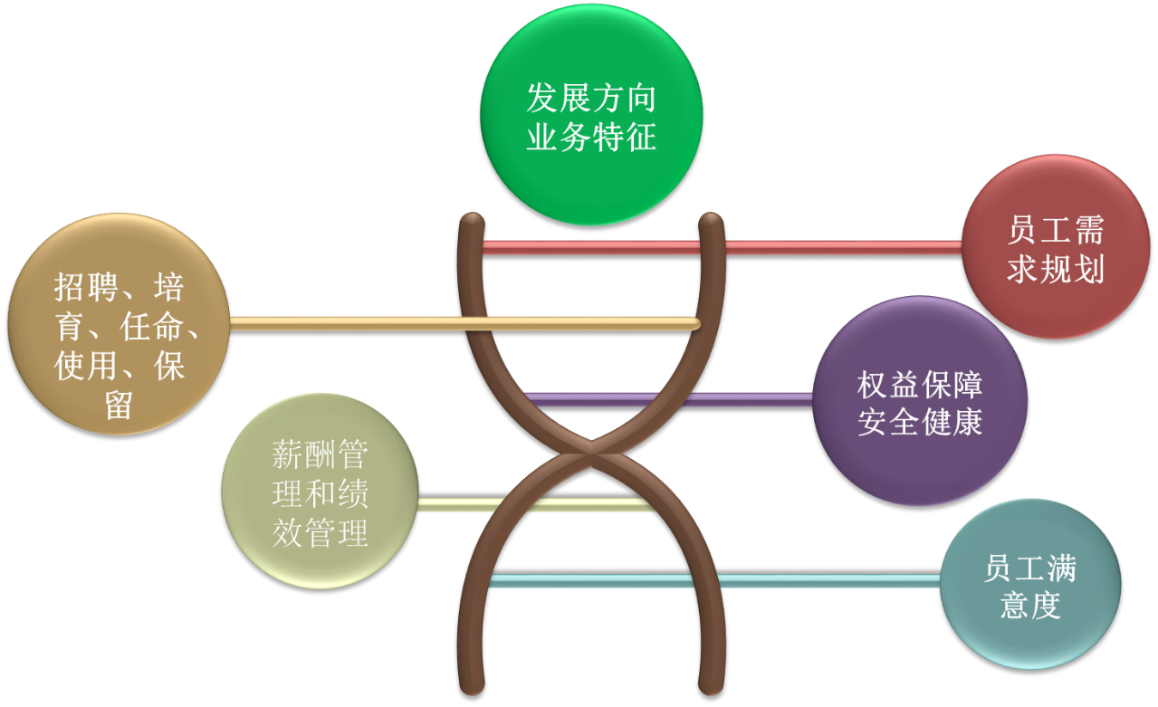
（5）员工赋能
定义、核心描述：员工赋能的目的是激起员工的兴趣和动力，使其价值观和公司文化相吻合，从而为公司创造更高的价值，这也是卓越企业的员工与一般企业员工的差异点。
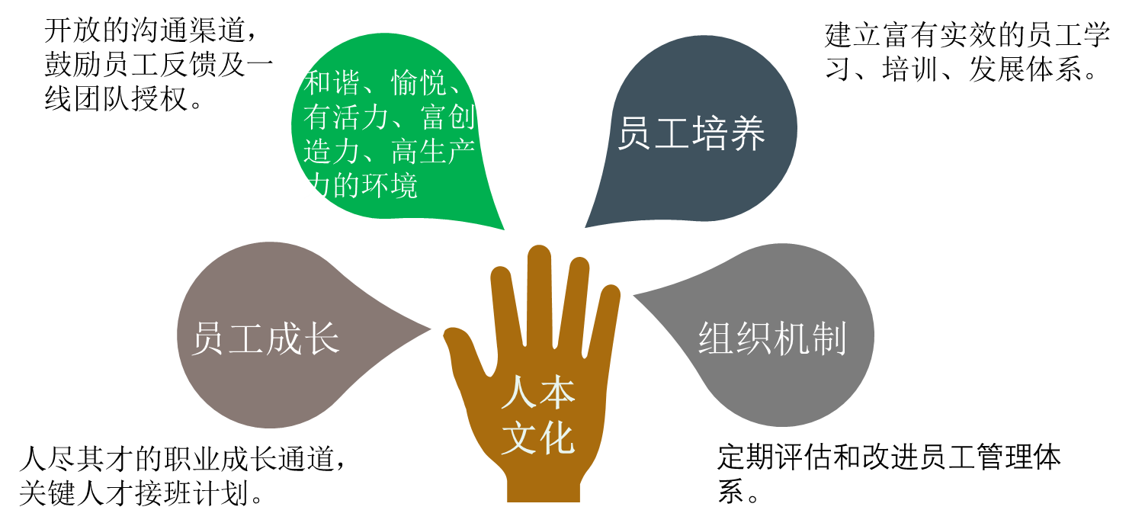
（6）“员工的结果”
员工的结果分为二类。第一类是员工管理相关的结果，第二类是员工赋能相关的结果。二类结果都需要提供趋势、与标杆或竞争对手差异的变化，如果出现不达标要提供评价。
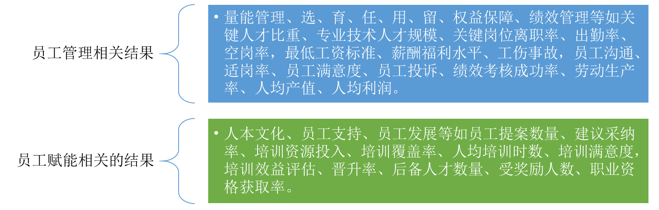
5.创新
（1）创新系统
定义、核心描述：创新能力是衡量一个企业能否在多变的市场环境中生存下来的重要依据，也是一个企业竞争力的重要体现，要使企业具备持续创新的能力，便要建立相关的创新管理系统促进全员参与创新。
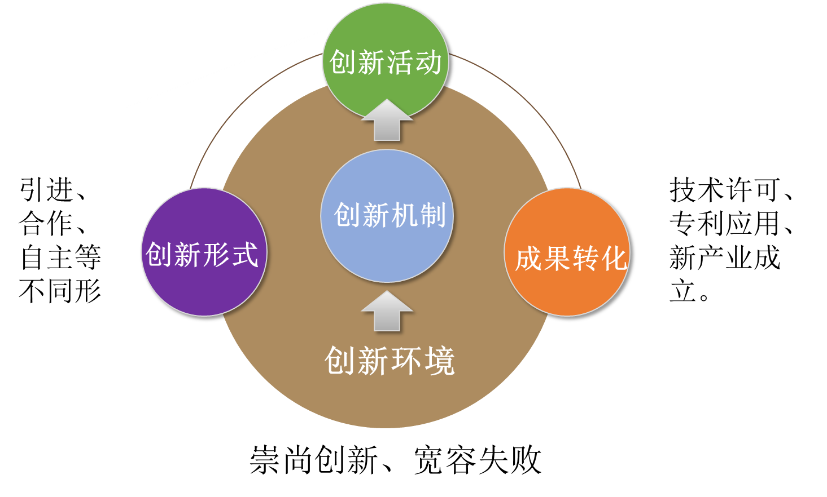
（2）创新生态
定义、核心描述：创新再不是关起门来的一项工作，企业的创新要整合到整个社会的创新生态环境中，创新生态环境可包括公共部门、私营企业、创新民众和创新土壤。
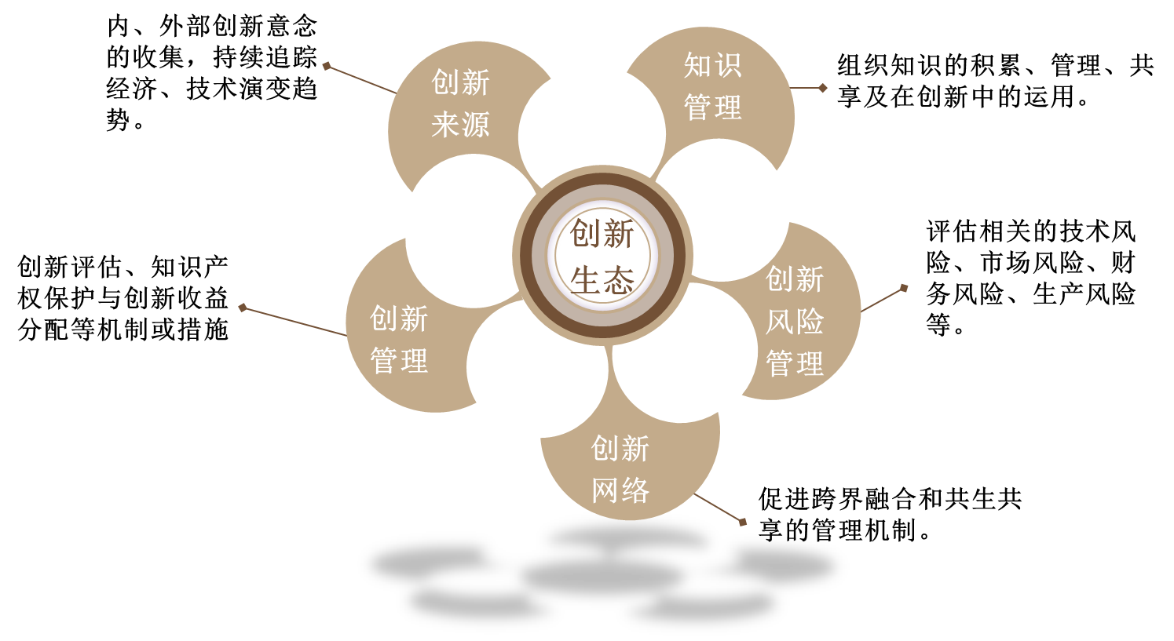
（3）创新的结果”
创新的结果分为二类。第一类是创新系统或生态环境打造的结果，第二类是创新带来各项的绩效结果。二类结果都需要提供趋势、与标杆或竞争对手差异的变化，如果出现不达标要提供评价。
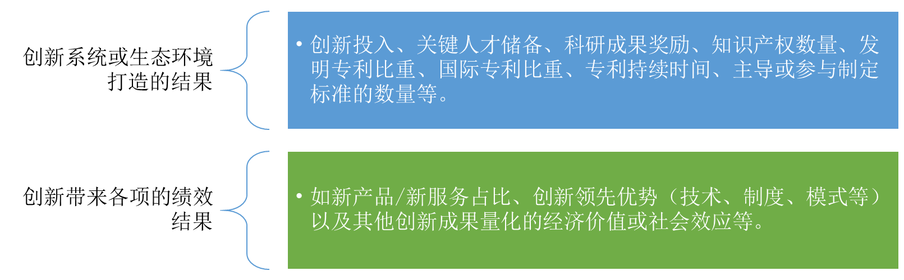
6.运营
（1）运营系统”
定义、核心描述：每个企业都有自己的经营核心理念和相互的核心能力，企业要为顾客提供价值，便要在这个基础上对投入、转换、产出的过程进行分析并设定适当的运营系统，其中包括主要的业务范围、关键价值创造过程和关键支持过程，以及内部业务过程和外部合作形式。

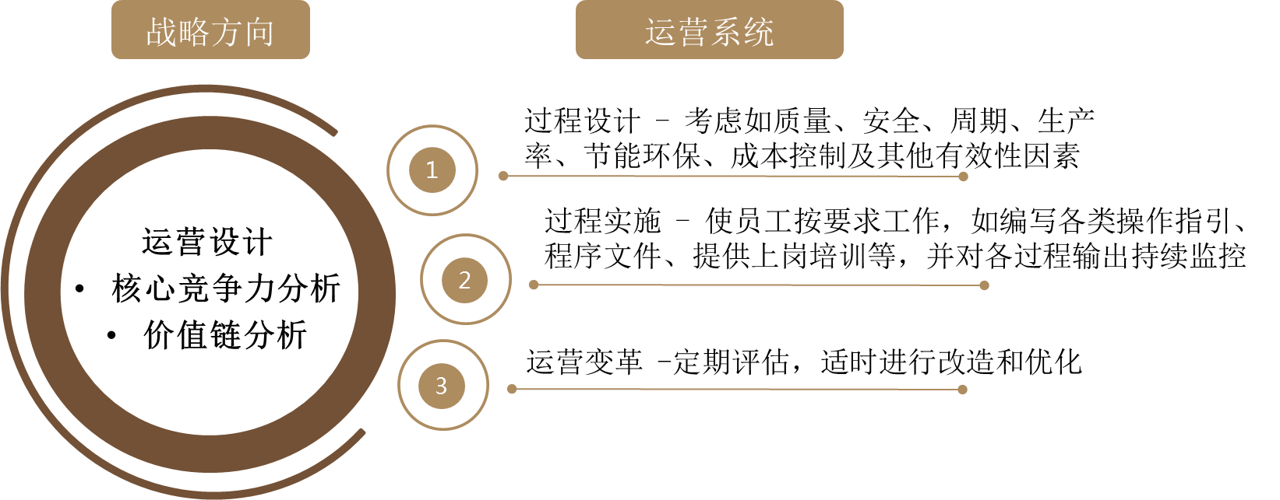
（2）运营效率
定义、核心描述：企业要保障可持续经营，便要有序平衡顾客需求和运营成本/效率。质量管理是企业成功之本，落实提供优质的产品和服务。信息和网络的安全威胁，已经成为必然趋势，企业要对信息系统和智能化设备进行有效管理，另外企业要在其他灾害或紧急情况下能有足够的准备。
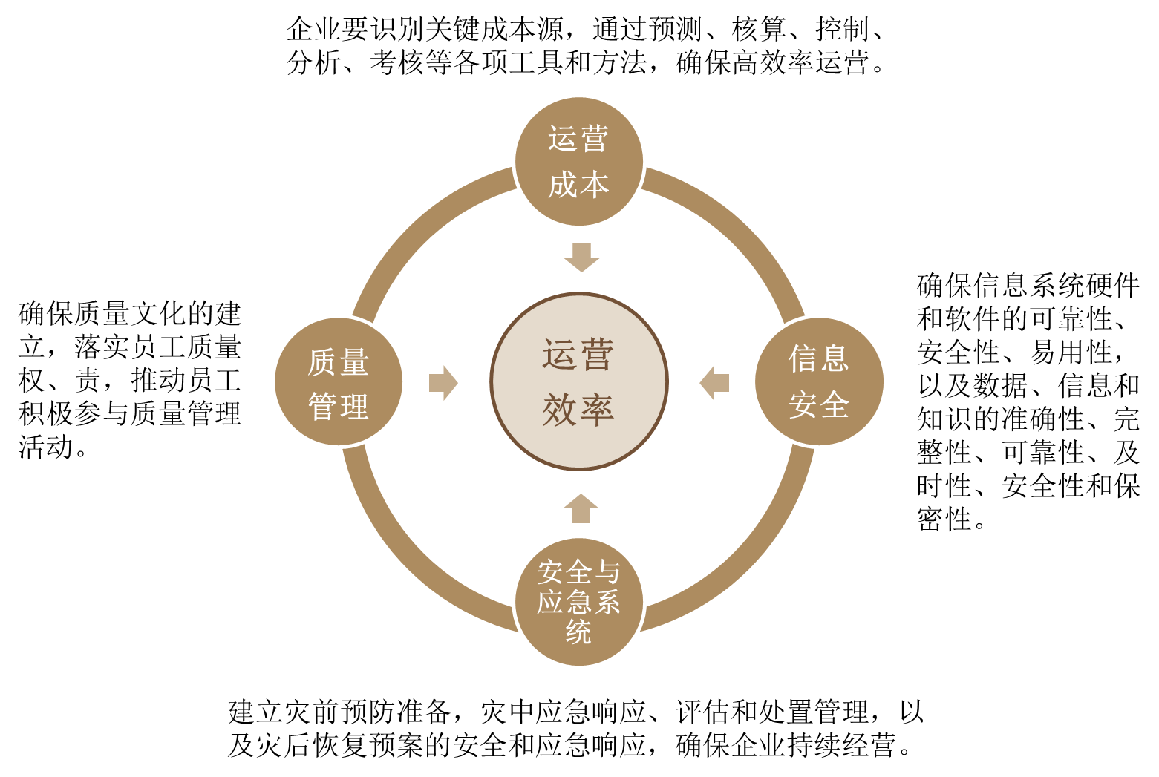
（3）运营的结果
运营的结果可分为运营有效性、运营效率、运营质量、运营安全几个维度。结果可按过程或业务类别进行细分，都需要提供趋势、与标杆或竞争对手差异的变化，如果出现不达标要提供评价。
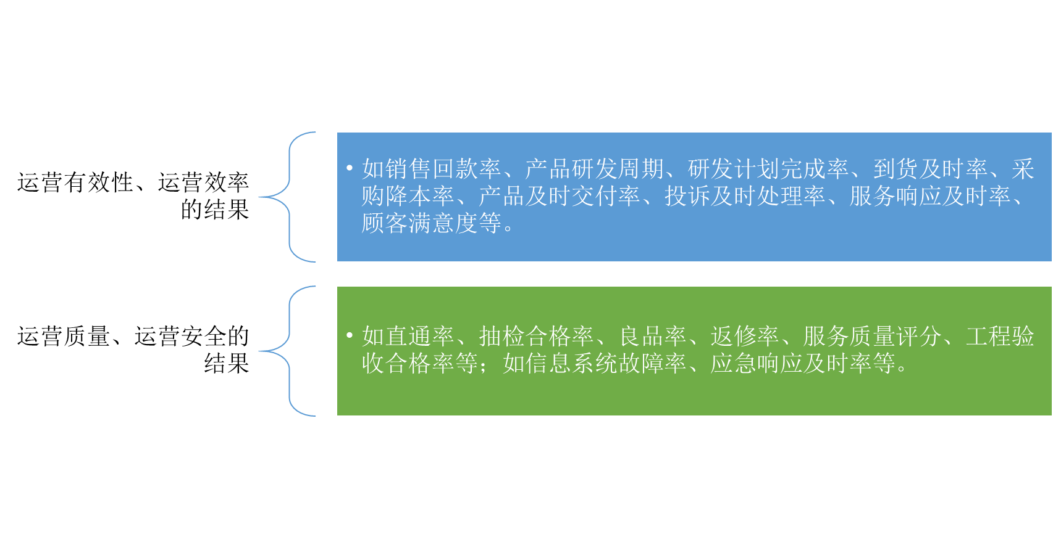

非经济类标准要点理解
1.高标准定位
主要包括两个方面：一是组织的文化理念，包括文化理念的详细介绍和说明、如何有组织有计划的开展宣贯、并不断优化和完善；二是组织的发展规划及目标管理体系，包括如何分析组织的内外部环境并通过对标管理研究借鉴国内外同行，制定组织的规划与具体目标，通过指标分解机制层层分解落地，调配人财物技术等相关资源，确保组织发展规划及目标实现，建立组织的内部治理体系保障组织遵守职业道德并合规合规运营。
（1）领导力
组织需要介绍组织的文化理念如何从无到有、从有到优，根据组织发展阶段，结合外部环境的变化及组织的发展阶段和规模，确定组织的文化理念；精心策划组织内外部的宣传推广，提高全员及与利益相关方的认同感，并根据组织发展需求不断优化和调整文化理念体系。
a.确定方向
主要包括组织文化理念的阐述和说明、宣贯体系、定期的评估及优化完善机制。
组织不仅仅是对现有的文化理念体系进行介绍和说明，还需要介绍文化理念的形成过程，如何根据组织不同的发展阶段或面临不同的外部环境，一步步演变和形成现有的文化理念体系（建议可以从组织的初创期、成长期、成熟期等依据组织成长阶段解读和总结组织文化理念体系的发展历程）。
文化理念的宣贯体系:组织需要说明文化理念的宣传对象都有哪些，如何细分不同群体，根据不同群体的特点，策划及选择合适的宣传渠道的方式进行广泛宣传。建议分为组织内部和组织外部两大类，组织内部通过文化手册、文化墙、刊物、知识竞赛、微信等方式进行宣传；组织外部可以根据组织的实际面临的有业务往来的利益相关方的具体情况再进行细分，策划不同的宣传方式。自始至终，组织需要说明文化理念的宣贯体系，既经过精心的策划和部署，也充分借鉴了新技术和新工具，分阶段、有步骤、有计划的开展宣传活动，并通过建立文化理念宣贯评估效果体系，不断调整和完善宣贯的渠道、方式等，确保文化宣贯体系始终满足组织的文化理念宣传需要。
定期的评估及优化完善机制，组织的文化理念不是一成不变的，需要建立评估、检讨、回顾及优化机制，通过建立适合组织实际的评估体系，定期对文化理念进行评估（如问卷调查、外部专家、对标学习、标杆研究等方式），识别差距与不足，持续优化及完善，确保组织的文化理念始终适合并引导组织的长远发展。
b.团队建设
主要包括领导如何以身作则践行文化理念；同时在组织内部营造敢担当、积极进取、高效沟通的氛围，为全员提供必要的资源和支持，助力组织目标达成和个人成长；建立必要的奖惩机制，鼓励全员参与、全员改进、全员创新，激发员工的积极性和工作热情，促进组织的目标实现及长远发展。
领导践行文化理念：组织需要总结和提炼领导如何通过各种渠道和方式（如大讲堂、承诺书等），以身作则影响全员，提高全员对组织的认同感，同时检讨和回顾各种渠道方式的效果并优化调整。
营造良好氛围助力高绩效工作：组织通过各种方式（明确且量化的工作目标、清晰的权责体系、完善的工作流程、顺畅的上下沟通机制等）帮助和支持员工高效工作；通过对标管理，识别与标杆的差距，明确组织学习方向和追赶目标，营造学习氛围，努力打造学习型组织。
团队激励与全员参与：通过目标管理或绩效管理体系，构建对内公平、对外具有竞争性的薪酬激励体系，将组织目标与全员利益紧密相连；通过设置各种机制（合理化建议奖、员工提案管理、微改进微创新等），培育全员主人翁意识，鼓励全员积极献言献策，提高工作效率达成组织目标。
（2）规划定位
通过对标管理，结合组织现状及未来发展需要，制定发展规划及具体目标，建立目标达成进度实时监测及调整机制；建立清晰完善的组织内部管理和决策机制，动态调配人财物技术等资源保障组织目标实现，识别法律法规并内部转化落地执行，建立组织的风险管控体系，确保组织合规合法及遵守职业道德。
a.对标定位
主要包括制定发展规划及目标、目标分解及落地、定期评估及总结、适时调整及完善。
发展规划及目标：分析组织内外部环境，对外部环境的机遇和挑战、组织内部的优势和不足进行充分的梳理和识别，分析标杆及最佳实践，明确提出组织的定位、长远发展目标和实施计划。
目标分解及落地：将已确定的发展目标进行分解（分解到年度、季度或月度），同时在组织内部各部门之间进行层层分解（通过目标责任书、重点工作计划等），将发展目标与组织及全员的日常工作紧密结合。
定期评估及总结：组织可以建立定期的评估机制（如年度务虚会、经营分析会、专题会等），选择合适的评估方式（如外部专家等），定期（年度、半年度、季度、月度等）对目标的达成情况进行统计对比和分析。
适时调整及完善：组织应建立动态调整机制和突发重大变动应急处理机制，对目标达成过程中出现的各种问题和偏差，及时处理及时纠偏，确保组织始终围绕既定的规划目标开展各项工作。
b.保障机制
主要包括组织严谨完善的治理体系、严格执行法律法规及遵守职业道德、风险管控体系、内外部审计监察体系、人财物技术等资源的调配机制。
组织治理体系：可参照公司法人治理体系，从治理体系组织架构、职责、议事规则、决策机制、权责手册、重大事项审批流程等方面系统介绍和说明组织的治理体系，还应介绍组织的治理体系是如何根据组织内部外环境及业务需要不断调整、优化及完善。
法律法规及道德体系：主要包括组织如何系统识别与组织运营相关的法律法规及职业道德规范，将法律法规及道德规范要求在组织内部转化，通过组织内部制度化、流程化的建设并进行广泛宣贯（如编制合规管理手册、道德大讲堂等），将法律法规及道德规范要求与组织日常工作紧密相连，设置相关监测或者考核指标，动态监测组织在遵纪守法方面的实际情况，及时处理各类违法违规问题，保障组织合法合规运营。
风险管理体系：指组织管理体系中与管理风险有关的要素集合。主要包括风险识别、风险评估、风险分析、风险管控计划、风险控制、风险跟踪、风险监控等内容。组织可以参考常用的风险评估模型和方法，建立适合组织实际的风险评估体系，系统识别组织的风险源，对风险源进行评估计算，依据评估分值对风险源进行分级分类管理（风险类别可参照企业，分为财务风险、安全风险、运营风险、政策风险等），编制风险控制预案，对重大或主要风险源建立动态检查和监测机制，保障组织健康运营，
内外部审计机制：指组织根据实际情况建立内部自我审计和第三方专业审计机制，定期开展专项审计，以识别管理中存在的漏洞和风险，持有优化组织管理机制，持续提升组织治理水平。
人财物技术等资源的调配机制：组织为保障实现已确定的发展规划及具体目标，需要组织建立进行内外部各类资源的调配机制，聚集组织各类资源，全力推进和保障发展目标的实现。组织在根据实际需要制定了发展规划及具体目标后（一般指三年或五年规划的长期规划，并明确关键发展指标及具体的目标值，然后再分解至年度，明确年度关键发展指标和量化的目标值），可以编制各模块或各专业的子规划（如财务、人力资源、技术、设备设施等），再结合1.2.1定期评估与总结机制，检讨目标达成进度及资源保障情况，及时处理各类突发情况，确保实现长远发展所需各类资源的供给。
2.高质量运营
主要包括两个方面：一是组织基于顾客需求和期望，立足于组织现在和将来需要提供的产品和服务，策划组织的产品/服务提供体系，并建立运营体系的管理机制，保障运营体系高效运行；二是组织的创新管理，综合考虑外部环境变化、新技术及行业发展新趋势、组织未来发展及日常管理变革或创新的需求，建立组织的创新管理机制，将创新融入组织基因，实现组织长远发展，发挥组织对行业发展的示范引领作用。
（1）运营体系
组织需要识别顾客/公众及各利益相关方（政府、协会、社区、供应商等与组织有业务往来的组织）需求和期望，策划和建立组织能提供的产品/服务的实现过程，并在组织内部进行分解，形成关键过程和支持过程等，通过建立过程系统管理机制（包括流程、制度、规范、作业标准、监测各过程运营效率的指标及目标值等），保障运营体系的高效运行。
a.服务设计
服务是组织运营输出成果，服务设计应基于组织的定位和功能使命，服务设计是明确组织需要提供的服务类型、提供方式及交付标准要求等。
将服务设计作为一个有输入和输出的过程管理，设计的输入是顾客及相关方的需求及期望。在需求和期望识别前，首先要明确有哪些相关方，例如：顾客、公众、政府、上级单位、监管部门等，再对每一个相关方对服务的关注点、需求、期望进行全面识别（组织需要策划和建立收集顾客及利益相关方需求和期望的系统方法，对顾客和利益相关方群体进行细分，根据收集对象的不同群体策划不同的收集渠道、方式方法等，并在收集过程中根据实际需要不断调整和完善）。综合考虑各方需求和期望，设计出符合要求的服务实现或提供方式及过程。
顾客、相关方需求和期望是不断变化的，因此在服务设计完成后不是一成不变的，需要不断优化，以应对不断变化的顾客、相关方需求和期望，提升顾客（公众）体验。例如建立定期/不定期的评审机制、满意度调查体系、投诉管理、对需求和期望进行再识别等。
b.体系建设
组织在确定服务或产品的提供方式后，需要对组织内部过程进行细分和分类，可以以是否直接为组织的产品和服务直接相关或对产品/服务交付的重要性作为划分标准，将组织的过程分为关键工作过程（主要指与组织提供的产品/服务直接相的过程，类似于制造业的设计过程、生产过程等）和支持过程（主要指不与组织提供的产品/服务直接相关，间接协助或为主要工作过程提供支持和帮助，如财务管理、人力资源管理等），组织还需要根据组织未来发展需要和内外部环境，探讨明确哪些过程和阶段可以通过外包的方式实现（如通过业务外包或劳务派遣等）。
组织在进行体系建设时，要始终以顾客需求为导向，在设计关键工作过程中时要系统识别过程及流程中顾客关键接触点，及每一个接触点顾客的需求和期望，以满足顾客需求和期望作为流程设计和建设的出发点；在设计支持过程中，宜建立内部顾客服务意识与理念，一线业务部门就是二线部门的“顾客”，一线部门的需求就是“顾客”的需求，支持过程要以满足一线业务部门需求为导向，才能将顾客和利益相关方需求和期望层层传递到组织内部，实现组织的体系和流程策划设计始终以顾客和利益相关方为关注点。
组织需要关注3个体系的建设：运行管理体系、标准体系、考核评价机制。运行体系也可称为运营体系，是组织业务运营的各项流程的集合（如ISO9001质量管理体系等），可以帮助组织建立清晰、完善的流程体系与运营机制，界定和规范组织各工作过程的衔接与配合。标准体系：是组织各项服务标准、作业标准、技术标准的集合，组织可以对每个工作过程及每个工作过程细分之后的每一个工作环节，设置作业标准、作业要求及操作指引，规范工作内容，细化工作要求，提升组织各项工作效率与水平。考核评价机制主要指组织为保障工作过程运行效率或运行成果，策划和设计反映每个工作过程的效率或成果的测量指标，并明确指标的目标值、测量部门、测量频率及方式方法、改进优化等。
相关方关系管理：组织应识别利益相关方，这些相关方包括：政府、社区、股东、供应商、服务提供商等，识别不同相关方的关注点和需求，并制定相关措施以满足相关方需求、提高相关方满意度，形成一种合作共赢的相关方关系（生态系统），以良好的相关方关系促进组织目标的达成。
（2）运行管理
运行管理是指运营管理体系、标准体系、绩效管理体系等体系的日常运行管理，包括日常运行控制、定期评价（如:开展内部审核、管理评审）、体系优化管理（如：流程优化、QC小组、管理提升等）。
a.量化管理
量化管理是从目标出发，使用科学、量化的手段进行组织体系设计和为具体工作建立标准的方法。“量化管理”从组织定位目标出发，利用科学的分解方法，将目标分解到各部门、关键岗位、流程等。在目标分解过程中，将组织每个员工的工作与组织目标之间建立起清晰的量化对应关系，通过签订目标责任书等方式，建立目标责任制，使员工目标与组织目标达成形成一致性。
建立目标的评价体系，通过定期/不定期的目标完成情况分析，识别组织的改进机会，策划改进方案，不断提升组织的绩效。
量化管理还可以采用 “标准操作手册”的形式将组织的大部分关键性工作的执行方法与评价标准固化下来，为组织关键性的执行工作制定清晰的量化评价标准。
组织除对内部各项工作过程进行量化管理外，还应对外包方（2.1.2体系建设，如组织存在业务外包或劳务派遣等）的服务质量进行控制和监督，建立对外包方的定期考核、监督及督促改进的管理机制，指导外包方改进提升，助力组织运营体系高效运行。
b.过程优化
过程优化的前提的组织运行体系的有效运营，组织需要建立各类检查及改进优化机制，通过定期的审核、检查，检验各项管理体系在组织内的运营状态，发现运行中存在的问题，通过数据对比或标杆研究，寻找改进方向与改进机会，通过流程优化或流程再造，不断改进和完善。
质量管理的核心理念是改进，持续改进是质量管理的重要工作，通过采用多样化的质量管理方法、工具开展质量改进活动，如QC小组、FMEA、PDCA、流程优化等。
（3）创新
创新是关系组织未来发展的关键要素，组织的创新能力宜从创新理念及氛围培育、纳入组织发展规划、创新管理体系建设、人财物等资源的投入、创新成果的转化及应用等方面进行建设和培育，将创新能力打造为组织的核心能力之一，促进组织长远发展。
a.创新策划
组织宜将创新能力培育纳入组织发展规划，从关乎组织长远发展、关系全局的角度重视创新，将创新能力提升到打造组织核心能力的高度，从理念、组织、体系、资源等多方面、多维度构建组织创新管理体系。
创新文化的培育：需要在组织内部营造积极的创新文化，将创新文化融入组织的文化理念体系，营造鼓励员工大胆创新、不怕失败的氛围，通过设置相应的激励机制，解除员工创新失败的后顾之忧，激发组织内外及全员上下乐于创新、愿意创新的积极性与热情。
创新的组织保障：组织宜建立创新的领导机构，明确创新领导机构的职责与权限，制定创新发展规划、构建创新管理机制、组织开展创新管理工作、对创新过程中的各项工作进行统筹与协调。
创新体系的建设：组织宜从创新创意来源渠道、创新可行性评估机制、创新的日常动态评估、创新成果的认定与评价、必要的奖励机制等方面加强组织的创新体系建设。
创新的资源投入：组织的创新资源需要充分借助内外部资源，一方面需要组织制定创新发展规划，设置创新预算，从人财物技术等资源进行配置；另一方面也需要充分借助外部资源入（如行业协会、高校、实验室、专业技术公司）等，基于共赢共享的理念，构建各类创新合作平台，探索各类创新合作共赢模式，为组织及所处行业的创新贡献力量。
b.创新实施
创新项目的实施应有完整的管理机制，保障创新项目的落地。如资源需求的评估和支持、项目过程管理、里程碑节点管理、创新成果评价、成果的推广应有等，通过完善的机制推动组织创新落地，在创新实施过程中，以下几点尤为重要：
一是创新的来源与需求：创新来源于对现状的不满足或不满意，来源于对当前服务模式、管理模式的全面认知和评估，结合标准提到的体制改革、职能转变等各方面内容，通过对标学习、跨行业学习、头脑风暴、第三方评估等方式方法，广泛征求全员及外部利益相关方的需求和建议，拓宽创新创意来源，建立可行性评估机制，对收集的创新需求和来源进行全方位评估，明确创新需求、方向及目标。
二是创新的计划性：组织通过制定三年或五年创新工作计划，细分分解至年度，落实到创新团队，制定详细的工作计划，细化各类资源的投入，明确预期总体工作成果及各重要节点阶段成果。
三是创新过程中的监测：在组织创新实施过程中，应建立定期（月度、季度、半年度或年度等）的检讨、评估及纠偏机制，对各创新项目的进度及工作成果进行回顾与评估，及时发现存在的问题或不足，及时评估因组织内外部环境对创新的影响并快速反应。
四是创新成果巩固：创新成果的落地、应用、推广是保证创新效果的关键，可以通过将创新成果标准化的方式固化落地（如形成标准流程文件，在服务过程中遵照执行）。将创新成果在组织内部、行业内宣传推广，以更大程度的发挥创新的效益及对行业发展的示范引领作用。
3.高绩效结果
高标准定位和高质量运营属于过程总结和叙述，需要组织系统总结、提炼和介绍开展各项工作的方式方法和经多年探索建立的适合组织实际的管理机制或管理模式，高绩效结果则需要组织统计并呈现过去三年的相关数据，佐证组织高质量定位和高质量运营是有成效的，组织多年探索建立的管理机制是适合组织发展需要的，也取得了优异的成果。
组织应建立各项指标数据的统计、分析机制，同时要收集行业、竞争对手及标杆的相关数据，通过数据的自我纵向对比及与行业、竞争对手、标杆的横向对比，寻找组织不足或待改进之处，不断改进和提升组织短板，提高组织的管理水平，促进组织的长远发展。
组织提供的数据应真实有效，部分指标数据如果出现波动（数据呈现的趋势不稳定、呈现下滑趋势等异常情况），需要作出详细说明和解释；如果行业整体不景气，可提供与行业整体或者竞争对手的对比数据，证明在行业不景气时，组织与行业平均或竞争对手相比，表现依然优于行业平均和竞争对手，凸显组织强过竞争对手的水平和实力。
（1）高标准定位结果
a.领导力结果
领导力结果是对应标准1.1领导力的相关结果，是指领导在确定方向、团队建设等方面呈现的结果指标，包括组织在守法合规治理、行业地位以及团队建设方面的结果。相关结果应量化，并有三年数据；增加竞争对手和行业标杆指标的三趋势，综合分析组织与竞争对手和行业标杆的差距；对特殊结果做出合理的解释。
——守法合规结果
相关结果包括：内外部审计结果、上级单位检查结果、行政监督检查结果、组织高层绩效考核结果、安全事故、违法事件、行政处罚事件等。
——行业地位结果
相关结果包括：行业排名、行业交流、政府表彰等能体现组织在行业中地位的结果。
——团队建设结果
相关结果包括：员工福利、员工离职率、员工满意度、跨部门团队等能体现组织团队建设的结果。
b.规划达成结果
规划达成结果是对应标准1.2规划定位，是指组织（项目）达成预定规划（计划）目标的达成情况，包括创造的社会效益、经济效益。相关结果应量化，并有三年数据；增加竞争对手和行业标杆指标的三趋势，综合分析组织与竞争对手和行业标杆的差距；对特殊结果做出合理的解释。
——组织规划目标达成情况
主要是组织的规划目标的达成情况，相关结果应与标准1.2规划定位确定的组织目标相对应，相关结果包括：服务水平关键指标、服务效率、按期完结服务项目占比、顾客满意度、采购效率、质量控制、安全管理、财务效益（产值、利润）、社会效益（利税、服务人次）等。
（2）高质量运营结果
a.服务水平
服务水平对应标准2高质量运行，是指组织（项目）在所提供政务服务的质量水平、公众感知程度的结果，以及标杆/同业对比的结果。包括服务质量水平、服务效率。相关结果应量化，并有三年数据；增加竞争对手和行业标杆指标的三趋势，综合分析组织与竞争对手和行业标杆的差距；对特殊结果做出合理的解释。
——服务水平
服务水平相关结果可包括：服务人次、服务安全、服务差错/正确等能够体现服务水平、服务可靠性的指标。
——服务效率
服务效率相关结果可包括：一次完成率、平均花费时间、平均等待时间等能体系服务响应性的指标
——顾客/公众满意
顾客/公众满意是指在体现顾客/公众/相关方的获得感、幸福感和安全感的关键测量项目或指标上，当前水平、发展趋势以及对标省内、国内、国际先进的结果；在解决群众关心、社会关注的重点难点问题，促进市民生活质量改善等方面的结果。相关结果应量化，并有三年数据；增加竞争对手和行业标杆指标的三趋势，综合分析组织与竞争对手和行业标杆的差距；对特殊结果做出合理的解释。
相关结果可包括：顾客满意度、顾客投诉、公众评价等，解决重难点问题数量，服务对市民生活的改善指标（如便利性、生活成本节省等）
（3）创新与示范结果
a.创新成果
创新成果对应标准2.3创新，是指组织（项目）推动社会服务重点领域改革突破，形成引领性、代表性成果的情况。建议从管理创新、技术创新、业务创新三个方面进行回应。相关结果应量化，并有三年数据；增加竞争对手和行业标杆指标的三趋势，综合分析组织与竞争对手和行业标杆的差距；对特殊结果做出合理的解释。
——管理创新
服务效率提升、成本较低、顾客满意度提升、服务时间缩短、人工成本降低等。
——技术创新
行业地位提升；服务质量、成本、效率等提升；专利数、行业交流学习、科研能力、国家/省/市重点课题等
——业态创新
新业务开发占比、新业务收入、服务人次增加、行业贡献等
b.示范效应
示范效应是指组织（项目）提炼形成具有典型意义、可复制推广、便于操作实施的社会服务方面的经验成果。建议可从对行业的贡献、对社会的贡献、对政府的贡献、对产业的贡献、对员工的贡献等五个方面进行思考及回应。相关结果应量化，并有三年数据；增加竞争对手和行业标杆指标的三趋势，综合分析组织与竞争对手和行业标杆的差距；对特殊结果做出合理的解释；可展示典型的创新成果以及成果取得的效益。
——对行业的贡献（如推动行业发展，提升行业地位，增进行业交流等）
——对社会的贡献（解决社会的痛点，解决社会的矛盾等）
——对政府的贡献（增进就业、增强市民体质、增强市民认知、培育人才等）
——对产业的贡献（使产业链上下游联系更紧密，合作更加顺畅等）
——对员工的贡献（满意度提升、契合度提升、敬业度、流失率减少、归属感等）

